R3351/LEDW445DX1

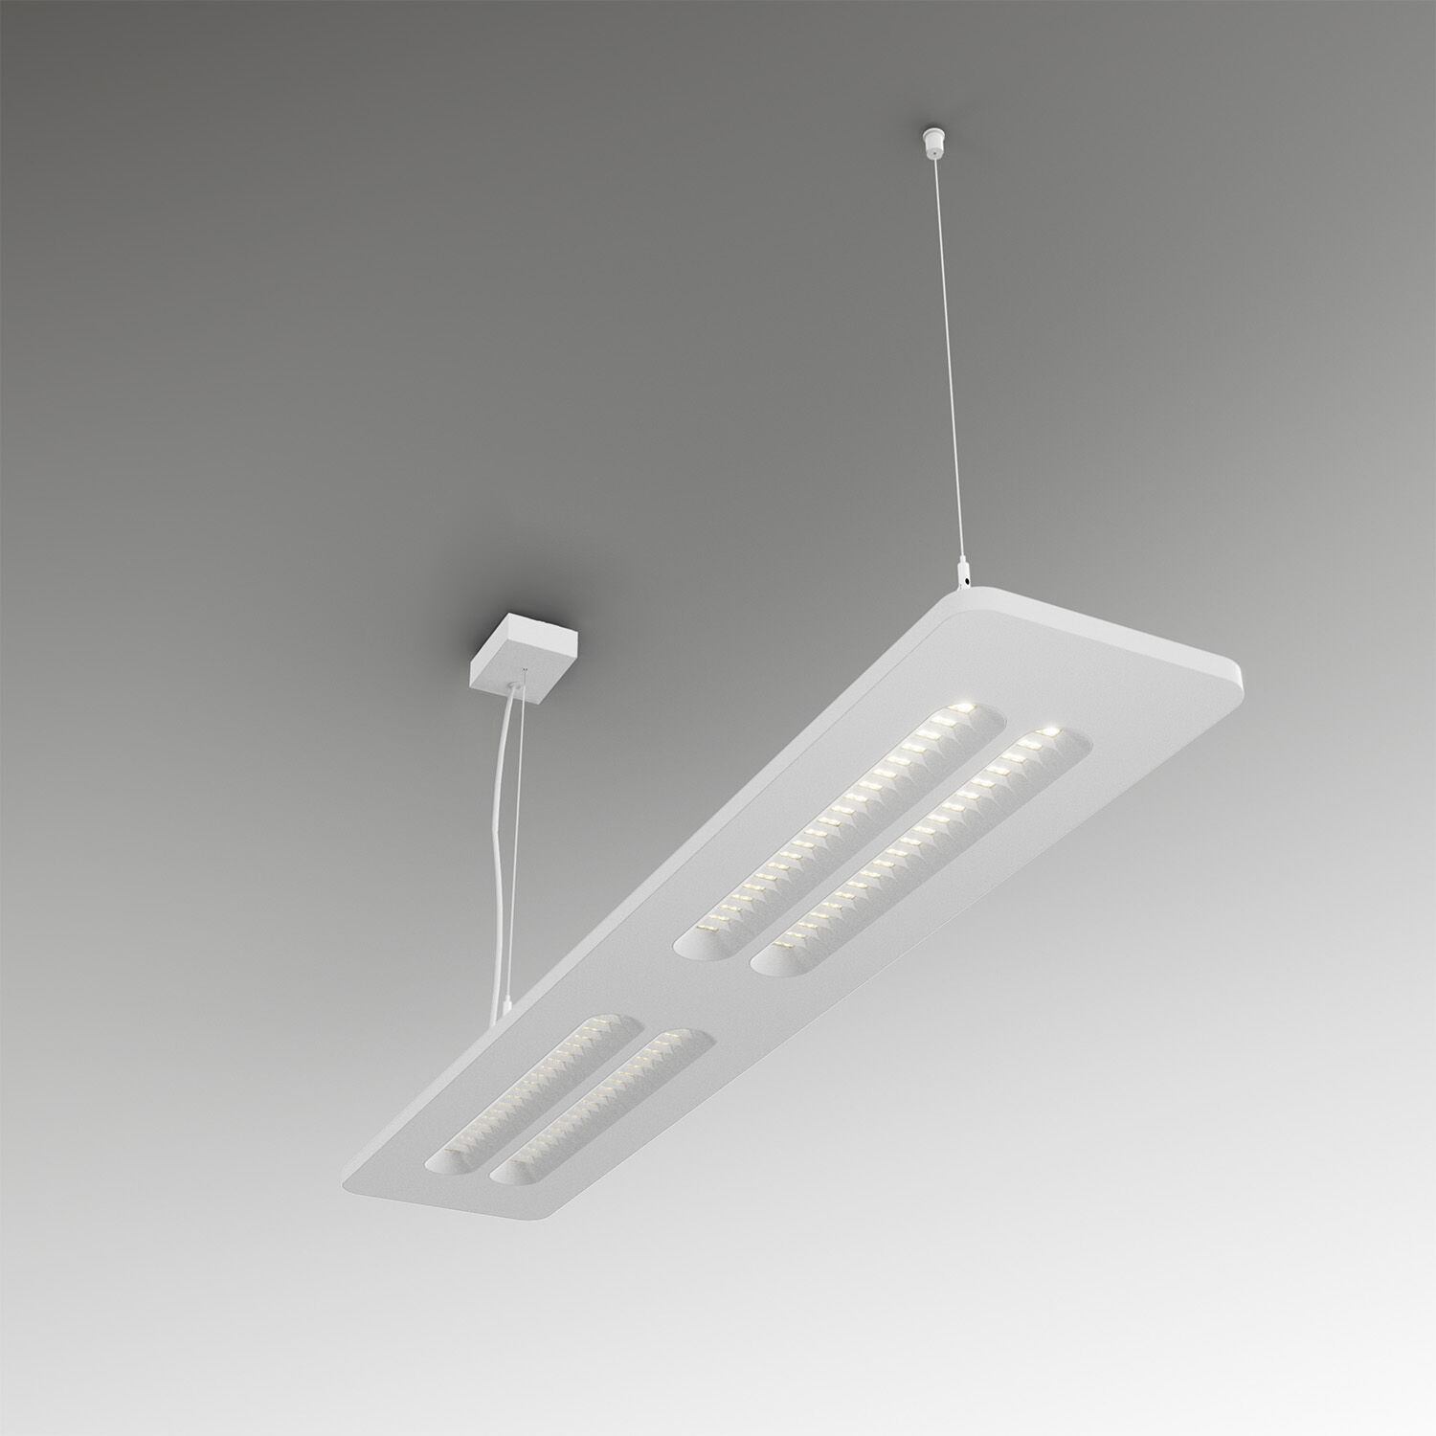
- Luminaire Shielded Lens en saillie ou suspendus .
- Shielded lens , optique blanc polycarbonate (PC), distribution lumineuse très extensive .
- Structure aux angles arrondis sans pliure ni soudure, hauteur 20mm visibles. Unités de protection avec extrémités arrondies.
- Dimensions: 1380 mm x 260 mm x 35 mm.
- Flux lumineux: 4300 lm, Efficacité lumineuse: 159 lm/W.
- Consommation de courant: 27.0 W, DALI gradable.
- Fréquence: 50-60Hz AC.
- Tension: 220-240V.
- Classe d'isolation: classe I.
- Maintien de flux élévé; après 50 000 heures de fonctionnement, le luminaire conserve 95% de son flux lumineux initial.
- Température de couleur: 3000 K, Rendu des couleurs ra: 80.
- Tolérance de localisation chromatique (initialement MacAdam): ≤ 3 SDCM.
- Lentille protégée pour une distribution lumineuse sans éblouissement avec UGR <= 16 et luminances @ 65° 1500 Cd/m² cd/m² conforme à la norme EN 12464-1 pour des exigences visuelles très élevées, z.g. contrôle qualité, tâche de précision.
- Sécurité photobiologique IEC/TR 62778: RG1.
- Caisson: tôle d'acier laquée, RAL9003 - blanc.
- Degré de protection IP: IP20.
- Source lumineuse remplaçable (LED uniquement) par un professionnel. Appareil de contrôle remplaçable par un professionnel.
- Classe d'efficacité énergétique source lumineuse selon directive UE 2019/2015: D.
- Essai au fil incandescent: 650°C.
- Garantie de 5 ans sur luminaire et driver.
- Certifications: CE, ENEC.
- Luminaire avec cablâge sans halogène.
- Le luminaire a été développé et produit selon la norme EN 60598-1 dans une société certifiée ISO 9001 et ISO 14001.
- Accessoires nécessaires au montage, choix parmi : ACC-HI00-X00, ACC-HI00-X01, ACC-HI00-X02, ACC-HI01-3P-1500, ACC-HI01-5P-1500, ACC-HI02-3P-1500, ACC-HI02-5P-1500.

